Федеральное агентство морского и речного транспорта
Федеральное государственное бюджетное образовательное учреждение
высшего образования
«Волжский государственный университет водного транспорта»

Институт экономики, управления и права
Кафедра «Бухгалтерского учета, анализа и финансов»

КУРСОВАЯ РАБОТА НА ТЕМУ:
«Сущность, значение и основы организации страхования»

Выполнила: студентка
3 курса, группы ОБЭ-32
Иванушкина Е.А.
Проверил:
к.э.н.,доцент Маркова Н.А.

г. Нижний Новгород
2018г

Содержание

Введение……………………………………………………………………………………...….3
I. Экономическая сущность страхования………………………………………………….......5
- Сущность страхования и его функции………………………………………...…..…..5
- Задачи страхования………………………………………………………………….......6
- Признаки страхования…………………………………………………………….….....7
II. Страховой фонд как источник возмещения последствий страховых случаев. Методы формирования и направления использования страхового фонда………………………….10
- Общие понятия страхового фонда………………………………………………........10
- Организационные формы страхового фонда………………………………….……..17
- Основы организации страхования………………………………………………....…20
- Основные виды страхования и их характеристики……………………………….…25
III. Развитие страховых отношений в условиях перехода к рыночной экономике……….40
- Особенности организации страхования в Российской Федерации в условиях перехода к рыночной экономике…………………………………………………..…40
- Страховое дело……………………………………………………………………..…..43
- Становление и развитие страхового рынка в России…………………………….…45
Заключение…………………………………………………………………………………......48
Список литературы……………………………………………………………………..….…..51

Введение
Человеку всегда было присуще желание как-то обезопасить себя от вредоносных последствий жизни или хотя бы попытаться свести их к минимуму. Для одних это связано с опасной работой, где высока доля риска. Многие граждане в преддверии старости и связанного с ней снижения трудоспособности хотели бы обеспечить себе хотя бы прожиточный минимум. Предприниматели опасаются, что при изменении рыночной конъюнктуры могут не оправдаться расчеты на получение прибыли. Любой человек может оказаться жертвой ограбления или катастрофы, что не так и редко в наши дни, внезапно заболеть - да мало ли какие неприятности могут произойти в жизни. Во всех указанных случаях люди могут прибегнуть к страхованию. Считается, что саму идею страхования придумали английские купцы, несущие убытки из-за ушедших в плавание и так и не вернувшихся кораблей. Купцы решили в случаях гибели и пропажи кораблей распределять понесенный ущерб поровну, а не оставлять в беде одного. Для этого производились отчисления в общий фонд - какая-то часть от участвующего в экспедиции имущества. Из этого фонда и оказывалась помощь. Сегодня в условиях современной рыночной конкуренции, на мой взгляд, страхование сейчас является одной из важнейший сфер экономики и наименее изученной из всех. Несмотря на то, что в России страхование находится лишь на этапе своего развития, возникло оно достаточно давно. Растет количество страховых компаний и клиентов этих компаний.
Цель данной курсовой работы - дать общее определение понятию страхование, его регулированию в Российском законодательстве, рассказать о видах страхования и развитии в условиях перехода к рыночной экономике, рассмотреть сущность страхового фонда и форм его организации.
Страхование, как система защиты имущественных интересов граждан, организаций и государства является необходимым элементом современного общества. Оно предоставляет гарантии восстановления нарушенных имущественных интересов в случае природных и техногенных катастроф, иных непредвиденных явлений. Страхование позволяет не только возмещать понесённые убытки, но и является одним из наиболее стабильных источников финансовых ресурсов для инвестиций. Всё это определяет стратегическую позицию страхования в странах с развитой рыночной экономикой. В современной России важным задачей является становление цивилизованного страхового рынка. Последний немыслим без наличия в страховых организациях высококвалифицированных специалистов, обладающих глубокими знаниями теории и практики в области страхования. Но и потенциальные клиенты страховых компаний, страхователи должны иметь хотя бы общее представление об основах страхования, условиях проведения отдельных его видов, специфике договоров страхования.

Экономическая сущность страхования и его функции
Страхование – это способ возмещения убытков, которые потерпело физическое или юридическое лицо, посредством их распределения между многими лицами (страховой совокупностью). Возмещение убытков производится из средств страхового фонда, который находится в ведении страховой организации (страховщика). Объективная потребность в страховании обуславливается тем, что убытки подчас возникают вследствие разрушительных факторов, вообще не подконтрольных человеку, как, например, стихийные бедствия. В подобной ситуации невозможно взыскивать убытки с кого-либо и заранее созданный страховой фонд может быть источником возмещения ущерба.
Как экономическая категория страхование представляет систему экономических отношений, включающую совокупность форм и методов формирования целевых фондов денежных средств и их использование на возмещение ущерба при различных рисках, а также на оказание помощи гражданам при наступлении определенных событий в их жизни. Оно выступает, с одной стороны, средством защиты бизнеса и благосостояния людей, а с другой – видом деятельности, приносящим доход. Источниками прибыли страховой организации служат доходы от страховой деятельности, от инвестиций временно свободных средств в объекты производственной и непроизводственной сфер деятельности, акции предприятий, банковские депозиты и т.д.
Как экономическая категория страхование имеет характерные только для нее функции, выполняет присущую только ей роль. Причем в качестве функций можно выделить:
- Формирование специализированного страхового фонда денежных средств. Этот фонд может формироваться как в обязательном, так и в добровольном порядке. Через эту функцию решается проблема инвестиций временно свободных средств в банковские и другие коммерческие структуры, вложения денежных средств в недвижимость, приобретения ценных бумаг и т.д.
- Возмещение ущерба и личное материальное обеспечение граждан. Право на возмещение ущерба имеют только юридические и физические лица, которые являются участниками формирования страхового фонда. Посредством этой функции получает реализацию объективного характера экономической необходимости страховой защиты.
- Предупреждение страхового случая и минимизация ущерба. Предполагается широкий комплекс мер, в том числе финансирование мероприятий по недопущению или уменьшению негативных последствий стихийных бедствий, несчастных случаев. В целях реализации этой функции страховщик образует особый денежный фонд предупредительных мероприятий. Источником формирования фонда служат отчисления от страховых платежей.
Известно, что категория финансов выражает свою сущность, прежде всего, через распределительную функцию. Эта функция находит свое конкретное, специфическое проявление в функциях, присущих страхованию – рисковой, предупредительной и сберегательной, а также – контрольной.
- Страхование имеет предупредительную функцию, связанную с использованием части средств страхового фонда на уменьшение степени и последствий страхового риска.
- В страховании жизни категория страхования в наибольшей мере сближается с категорией кредита при накоплении по договорам страхования на дожитие обусловленных страховых сумм. Сбережение денежных сумм с помощью страхования на дожитие связано с потребностью в страховой защите достигнутого семейного достатка. Тем самым страхование может иметь и сберегательную функцию.
- Контрольная функция страхования выражает свойство этой категории к строго целевому формированию и использованию средств страхового фонда. Данная функция вытекает из указанных выше специфических функций страхования и проявляется одновременно с ними в конкретных страховых отношениях, в условиях страхования. В соответствии с требованием контрольной функции осуществляется финансовый страховой контроль за правильным проведением страховых операций.
В связи с различиями в объектах страхования всю совокупность страховых отношений можно разделить на пять отраслей: имущественное, социальное, личное, страхование ответственности, страхование предпринимательских рисков.

Задачи страхования
Функции страхования диктуют, в свою очередь, перечень страховых задач.
Основные задачи страхования включают в себя выполнение следующих факторов:
- Обеспечение социальной защиты различных слоев населения и реализация всех предусмотренных законом страховых мероприятий;
- Поддержка финансовой стабильности государственной системы медицинского обслуживания и развитие данной сферы;
- Защита имущественных интересов юридических и физических лиц.
Для реализации и достижения всех задач в страховой отрасли эта сфера регулируется рядом государственных законодательных документов, важнейшим из которых является закон РФ «О страховании». Государство также осуществляет контроль над деятельностью и функционированием всех страховых организаций на территории России.

Признаки страхования
Экономическую категорию страхования характеризуют следующие признаки:
- При страховании возникают денежные перераспределительные отношения, обусловленные наличием страхового риска как вероятности и возможности наступления страхового случая, способного нанести моральный или иной ущерб. Этим признаком страхование связано с категорией страховой защиты общественного производства.
- Для страхования характерны замкнутые перераспределительные отношения между его участниками, связанные с солидарной раскладкой суммы ущерба в одном или нескольких субъектах на все субъекты, вовлеченные в страхование. Подобная замкнутая раскладка ущерба основана на вероятности того, что число пострадавших субъектов, как правило, меньше числа участника страхования, особенно если число участников велико.
- Для организации замкнутой раскладки ущерба создается денежный страховой фонд целевого назначения, формируемый за счет фиксированных взносов участников страхования. Поскольку средства этого фонда используются только среди участников его создания, размер страхового взноса представляет собой долю каждого из них в раскладке ущерба. Поэтому, чем шире круг участников страхования, тем меньше размер страхового взноса и тем доступнее и эффективнее становится страхование. Если в страховании участвуют миллионы страхователей и застрахованы сотни миллионов объектов, то появляется возможность за счет минимальных взносов возмещать максимальный ущерб.
- Страхование предусматривает перераспределение ущерба, как между разными территориальными единицами, так и во времени. При этом для эффективного территориального перераспределения страхового фонда в течение года между застрахованными хозяйствами требуется достаточно большая территория и значительное число подлежащих страхованию объектов. Только при соблюдении этого условия возможна раскладка ущерба от стихийных бедствий, охватывающих большие территории.
- Характерной чертой страхования является возвратность мобилизованных в страховой фонд платежей. Страховые платежи определяются на основе страховых тарифов, состоящих из двух частей: а) нетто-платежей, предназначенных для возмещения вероятного ущерба и б) накладных расходов на содержание страховой организации, проводящей страхование.
Роль страхования в России явно не соответствует ни масштабам экономики страны, ни вызовам, с которыми приходится стране сталкиваться.
Страховая отрасль во многие разы меньше, чем в развитых странах. Даже с поправкой на социально-экономическое положение. Вот лишь несколько иллюстраций.
В среднем в 2016 году каждый человек в мире потратил 638 долларов США на страхование. В то же время средний показатель расходов на страхование на развивающихся рынках на душу населения составил 149 долларов США в 2016 году, из которых 80 долларов пошли на страхование жизни и 69 – на страхование иное, чем страхование жизни. В странах Евросоюза на страхование жителями тратится в среднем 3 тыс. долларов США в год. В странах Латинской Америки и Восточной Европы – 200–600 долларов. В таких странах, как Канада, США и Мексика, – свыше 4 тыс. долларов в год. В России же по итогам 2016 года объем страховой премии в расчете на одного жителя составил всего 8,1 тыс. рублей (то есть чуть более 120 долларов), в 2015 году значение показателя было на уровне 7 тыс. рублей, в 2014-м – 6,9 тыс. рублей.
В странах Евросоюза отношение страховой премии к ВВП составляет в среднем 8%, в странах Латинской Америки, Восточной Европы и Африки – 2–3,5%. По итогам 2016 года отношение объема страховых премий к ВВП России составило 1,4%. В 2015 году значение показателя было 1,3%, в 2014-м – 1,4%. (см. график 1). При этом многие виды страхования практически отсутствуют: к примеру, по риску перерывов в производстве или в бизнес-процессе (BI), который считается ключевым корпоративным страхуемым риском в западных странах, количество полисов в РФ исчисляется буквально единицами.
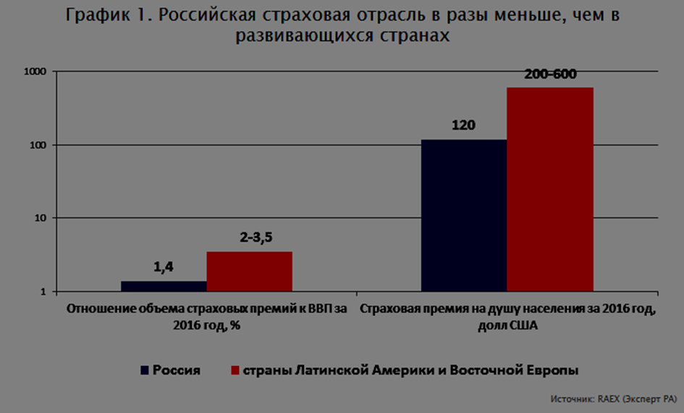
Страхование даже на бытовом уровне не воспринимается как значимый элемент нашей жизни. Оно не играет решающей роли в защите от ключевых рисков. Виды страхования и те проблемы, с которыми сталкиваются население, бизнес и власть, крайне слабо связаны. В СМИ сообщается о всевозможных катастрофах (пожары, наводнения и прочее), социальных проблемах стариков и инвалидов, и крайне редко в этом контексте упоминаются страховщики. Исходя из вышесказанного, страхование зачастую воспринимается как нечто чуждое, а страховые взносы – как поборы.
Тотальная цифровизация экономики и социального уклада помимо возможностей порождает и новые риски. Повышение уровня кооперации влечет за собой кумуляцию возможного ущерба. Существующая бизнес-модель отрасли все меньше соответствует потребностям общества и экономики.
Практически по всем рискам отсутствует упорядоченная статистика, необходимая для актуарных расчетов и актуализации продуктового предложения, что приводит к завышению тарифов и маргинализации условий страхования.
Урегулирование реализовавшихся рисков по массовым событиям по факту берет на себя государство, что демотивирует потенциальных страхователей.
Баланс между возможностями и потребностями достигается за счет того, что урегулируются (компенсируются) далеко не все риски: государство платит за новое жилье не всем пострадавшим (в основном тем, кто попал в медиаполе), квоты на дорогостоящее лечение доступны не всем, экологические катастрофы «рассасываются» сами и тому подобное.
Главной целью развития национальной системы страхования является создание такой страховой защиты имущественных интересов граждан и юридических лиц, которая обеспечивала бы им реальное возмещение убытков, причиняемых различными неблагоприятными случайными событиями, а также позволяла бы формировать и эффективно использовать инвестиционные ресурсы для развития экономики.

Страховой фонд как источник возмещения последствий страховых случаев. Методы формирования и направления использования страхового фонда
Общие понятия страхового фонда
Как страхование – необходимый элемент производственных отношений, так и страховые фонды являются необходимым элементом финансовой системы, процесса общественного воспроизводства в целом. Это связано с возмещением материальных потерь в процессе общественного производства в целом. Важнейшим условием нормального воспроизводственного процесса является его непрерывность и бесперебойность. Если же процесс общественного производства прерывается или нарушается в результате разрушительного воздействия стихийных сил природы или негативных последствий иных чрезвычайных событий (пожаров, взрывов, эпидемий, травматизма и др.), то общество вынуждено принимать различные предупредительные меры, а если они не дают желаемого результата, то возмещать нанесенный материальный ущерб.
Стихийные и иные бедствия, первоначально воспринимались людьми как случайные события, однако многовековой опыт истории человечества показал, что периодическое наступление разрушительных явлений чрезвычайного характера есть объективный, закономерный процесс, обусловленный противоречивым характером общественного производства. Процесс воспроизводства представляет собой конфликтное взаимодействие и противоборство различных сил природного и общественного характера. С одной стороны, существуют противоречия между человеком и природой, с другой – общественные противоречия. В совокупности взаимодействия различных противоречий в производстве и жизнедеятельности создают объективные условия для проявления негативных последствий, имеющих случайный характер. Возникает риск. Риск объективно присущ различным стадиям общественного воспроизводства и любым социально-экономическим отношениям. Рискованный характер общественного производства, обусловленный в первую очередь противоречием между человеком и разрушительными силами природы, порождает отношения между людьми по предупреждению, преодолению, локализации разрушительных последствий стихийных и иных бедствий, а также по безусловному возмещению нанесенного ущерба. Данные отношения объективно выражают потребности людей в поддержании достигнутого ими жизненного уровня, отличаются определенной специфичностью и в совокупности составляют экономическую категорию страховой защиты общественного производства. Специфичность данной экономической категории обуславливают три основных признака: случайных характер наступления разрушительного события; чрезвычайность нанесенного ущерба, характеризуемая натуральными и денежными измерителями; объективная необходимость предупреждения, преодоление последствий указанного события и возмещение материального и иного ущерба. Для того чтобы в соответствии с требованиями экономической категории страховой защиты общественного производства проводить в жизнь защитные меры, необходимо обособление части валового национального продукта для предупреждения и возмещения ущерба, т.е. формирование страхового фонда. Тем самым страховая защита общественного производства находит свое материальное воплощение в страховом фонде, который представляет собой совокупность различных страховых натуральных запасов и денежных страховых фондов. Как уже отмечалось, необходимость формирования страхового фонда связана главным образом с действием противоречий между человеком и разрушительными силами природы. Однако в современном обществе рискованный характер общественного производства во все большей мере определяется не столько природными факторами, но и сколько противоречиями, связанными с усложнением производственных отношений. Огромные масштабы общественного производства создают условия для возникновения случайных, непредвиденных событий, имеющих неблагоприятные последствия. Развитие рыночных отношений многократно увеличивает предпринимательские риски. Негативной стороной научно-технического прогресса является нарастание технологических рисков (повышение пожаро- и взрывоопасности в ряде отраслей материального производства, риска загрязнения окружающей среды), рост аварийности и травматизма на транспорте, наконец, повышение риска социальных, межнациональных и межгосударственных конфликтов, гражданских волнений, которые наносят ущерб как отдельным предприятиям, организациям и лицам, так и обществу в целом. Указанный ущерб по своим масштабам является, как правило, локальным, но может носить и чрезвычайный характер.
Согласно консолидированному мнению ведущих политиков, ученых и предпринимателей, сформирована карта глобальных рисков.
Рис. 1. Глобальные риски мирового развития: взгляд из России.
Кроме того, эксперты выделили целый ряд дополнительных рисков, которые, по их мнению, существенны для России (см. таблицу 1).
Таблица 1. Наиболее значимые российские страновые риски
Риск | Степень значимости риска (по трехбалльной шкале)
Рост налоговой нагрузки | 3
Старение производственных фондов предприятий | 3
Рост коррупции | 2,7
Снижение инвестиционной привлекательности страны | 2,7
Волатильность национальной валюты | 2,7
Рост количества административных барьеров | 2,3
Дальнейшее огосударствление экономики | 2,3
Низкая диверсификация источников формирования государственного бюджета | 2,3
Низкая энергоэффективность производства | 2,3
Манипулирование сознанием и общественным мнением через социальные сети | 2,3
Санкционные войны | 2
Урбанизация, зависимость от инфраструктуры | 2
Рост авторитаризма | 1,7
Роботизация мировой экономики как фактор снижения количества рабочих мест | 1,7
Потеря центральными банками контроля за денежным обращением в результате развития криптовалют | 1,7
Качество образования, актуальность образовательных программ | 1,5
Иждивенческий подход граждан к своему имуществу, жизни и здоровью | 1,5
Снижение доли расходов государственного бюджета на социальную сферу | 1,5
Дефицит пресной воды и обеднение почв | 1,5
Снижение качества агропромышленной продукции | 1,5
Снижение рождаемости | 1,3
Усиление цензуры | 1,3
Конкурентоспособность страны для самореализации личности | 1,3
Вымирание населения в результате эпидемий | 1
Главная проблема в том, что подавляющая часть рисков, которые и во всем мире, и у нас считаются значимыми, в России не страхуется (см. таблицу 2). И это уже не интуитивное ощущение. К такому выводу приводит оценка потенциала и реальности страхования важнейших рисков на национальном уровне (см. таблицу 2). В обобщенном виде эта оценка представлена на рисунке 2.
Таблица 2. Какие из глобальных рисков потенциально страхуются на российском страновом уровне
Глобальные риски | Потенциально страхуемые риски
Неконтролируемый рост городов | Риски безработицы, снижения доходов семьи
Рост числа хронических заболеваний | Риск хронических и критических заболеваний Риск отсутствия финансовой поддержки (семьи, иждивенцев) при несчастных случаях и болезнях
Рост среднего класса в странах с развивающейся экономикой и конкуренции за доступ к ресурсам | Риски безработицы, снижения доходов семьи Риски аварий на транспорте
Старение населения | Риски низкого уровня жизни в пенсионный период Риск хронических и критических заболеваний
Финансовый кризис | Риски безработицы, снижения доходов семьи Риски финансовых затруднений и банкротства перевозчиков Риски низкого уровня жизни в пенсионный период
Рост безработицы | Риски безработицы, снижения доходов семьи
Рост различий в уровне доходов, благосостояния и поляризации общества | Риски безработицы, снижения доходов семьи Риски низкого уровня жизни в пенсионный период
Развал государства или кризис управления | Не страхуется
Межгосударственные конфликты | Не страхуется
Усиление националистических настроений | Не страхуется
Рост террористических актов | Не страхуется

Продолжение таблицы №1
Рост криминальной активности | Не страхуется
Рост киберзависимости, а также кибератак и сбоев информационных систем | Риски кибератак и сбоев информационных систем
Масштабные техногенные катастрофы | Риски экологических загрязнений и катастроф на производстве
Изменение формата международного управления | Не страхуется
Рост миграционных потоков | Риски, связанные с медицинским обеспечением мигрантов
Ухудшение состояния окружающей среды | Риски экологических загрязнений и катастроф на производстве Риски неурожаев
Изменение климата | Риски неурожаев
Рост природных катаклизмов | Риски повреждения / разрушения / потери жилых зданий, строений, личного хозяйства в результате природных катаклизмов Риски неурожаев
Рис.2. Покрытие потенциальных рисков в России страхованием.
Сжатый анализ потенциала поддающихся страхованию рисков приводит к впечатляющим цифрам: суммарный объем потенциально страхуемых рисков приближается к 1 300 трлн рублей. Причем большая часть от этой цифры – свыше 850 трлн рублей – приходится на риски, относящиеся к физлицам. Даже если вычесть из этой последней суммы оценку объема пенсионных накоплений (строго говоря, они относятся к нерисковому страхованию), то и оставшийся объем в 361 трлн рублей говорит о громадном нереализованном потенциале страхования в России.
Сравнение потенциала и реальности показывает, что в относительно «благополучной» ситуации только страхование урожая и та часть рисков аварий на транспорте, которая приходится на легковой автотранспорт, но и в этих случаях рынок кратно меньше, чем того требует ситуация, риски покрываются далеко не в полной мере.
Большая часть рисков не страхуется вообще. Наиболее свежий пример – киберриски. Практически все эксперты относят их к числу наиболее значимых, то есть считают, что эти риски могут проявиться с высокой вероятностью, а ущерб будет существенным. На разных площадках идут дискуссии о том, как правильно сформулировать методологию оценки этого вида рисков.
Соответственно, напрашиваются следующие действия:
- сформулировать роль страховой отрасли в экономике страны;
- сформировать стратегический план действий по вовлечению основных рисков в страхование.
К сожалению, нынешние стратегические документы не учитывают большую часть рисков и не ставят задач их страхования. Очевидно, что страхование должно внедряться поэтапно, с учетом общественной значимости рисков и создаваемой им добавочной стоимости для экономики и социального развития страны. План должен предусматривать методы стимулирования соответствующих видов страхования (международная практика дает достаточно широкий и опробованный спектр инструментов);
- сформировать план оздоровления и укрепления страховой отрасли, исходя из ее текущих рисков и проблем;
- сформировать национальный риск-офис. Первыми его задачами должны быть формирование перспективного риск-профиля страны: отдельных отраслей, социальных факторов, природных и техногенных явлений. На первом же этапе необходимо сформировать постоянно обновляемые базы данных по основным видам рисков и регулярный информационный обмен с держателями информации. Собранная информация позволит качественно оценивать риски и обоснованно формировать страховые тарифы.
Что это даст?
- Позволит добиться продвижения в реализации долгосрочных целей развития компетенций в области управления социальными и экономическими рисками страны путем создания глобального офиса по управлению рисками.
- Превратит страхование в один из драйверов инноваций в цифровой экономике через создание единой экосистемы управления рисками экономики и общества.
- Государство получит новый инструмент управления социальными и экономическими рисками страны, а также возможность эффективно использовать бюджетные средства на мероприятия по упреждению и снижению рисков.
- Страховая отрасль получит возможность расширить линейку страховых продуктов в связи с цифровой трансформацией экономики, внедрить новые технологические решения за счет кумуляции усилий по ключевым направлениям развития.
- Для бизнеса и граждан повысится доступность и качество страховых услуг.
В страховом риске и в защитных мерах состоит сущность экономической категории страховой защиты. Материальным воплощением экономической категории страховой защиты служит страховой фонд, который представляет собой совокупность выделенных (зарезервированных) натуральных запасов материальных благ (в натуральном или денежном выражении), созданных для покрытия ущерба от неблагоприятных случайных явлений и компенсации потребности в деньгах.
Через страховой фонд, как материальное воплощение страхования, реализуются все присущие финансам функции: распределительная; контрольная; стимулирующая; стабилизационная.
Однако их проявление в страховании весьма специфично. Оно проявляется в:
1. Формирование страховыми организациями фондов целевого назначения, по средствам которых осуществляется перераспределение рисков в пространстве и во времени. Такая система страхования освобождает государство от дополнительных финансовых расходов, вызванных неблагоприятными событиями, необходимость компенсации которых легла бы на бюджеты;
2. За счет страхового фонда осуществляются расходы по предупреждению рисковых случаев (превентивная функция);
3. Компенсация рисковых случаев ведет к внедрению новых технологий, способствует развитию технического прогресса (инновационная функция);
4. Концентрируя огромные финансовые ресурсы, страхование является источником инвестиционных ресурсов, что способствует развитию производства и экономики и реализует инвестиционную функцию страхования. Исторически первой организационной формой материального воплощения экономической категории страховой защиты был натуральный страховой фонд. Фонд существовал в форме взаимного страхования. Новое качество страховой фонд получил в связи с выделением из товарного обращения специфического товара – денег. Благодаря денежной форме, в которой также стал создаваться страховой фонд, его ресурсы могли быть быстро превращены в любую потребительную стоимость, необходимую для возмещения возникшего ущерба. Появились личные формы страхования. Осознанная человеком и обществом в целом необходимость страховой защиты формировала страховые интересы, через которые стали складываться определенные страховые отношения. По мере развития общества эти отношения получили гражданско-правовое закрепление, что в свою очередь позволило регулировать их правовыми методами.
Таким образом, страховые фонды возникли и развивались, имея своим конечным назначением удовлетворение разнообразных потребностей. В процессе формирования и использования страховых фондов реализуются определенные экономические отношения, складывающиеся между людьми в процессе производства, обращения, обмена и потребления материальных благ.
Данные фонды предоставляют всем хозяйствующим субъектам и членам общества гарантии в возмещении ущерба.
Организационные формы страхового фонда
Общественная практика выработала ряд организационных форм страхового фонда. Применительно к условиям функционирования экономики в России можно выделить следующие формы страхового фонда:
- Централизованный страховой (резервный) фонд;
- Фонд самострахования;
- Страховой фонд страховщика (андеррайтера).
Централизованный страховой (резервный) фонд образуется за счет общегосударственных ресурсов. Назначение этого фонда – возмещение ущерба и устранение последствий стихийных бедствий и крупных аварий, повлекших крупные разрушения и большие человеческие жертвы. Централизованный страховой фонд формируется как в натуральной, так и денежной форме. В натуральной форме он представляет собой постоянно возобновляемые запасы продукции, материалов, сырья, топлива, продовольствия по определенной номенклатуре, размещаемые на специальных базах. Это стратегические запасы (все, что имеет отношение к стратегическим запасам, составляет государственную тайну), которые находятся в ведении Госкомитета РФ по государственным резервам.
Централизованный страховой фонд в денежной форме – это централизованные государственные финансовые резервы, являющиеся достоянием государства. Прерогатива распоряжаться ими принадлежит правительству. Ресурсы общегосударственного централизованного страхового фонда привлекались, например, для ликвидации последствий аварии на Чернобыльской АЭС, землетрясения в Армении и др. Проблемы безопасности производства и защиты окружающей среды от вредных воздействий техносферы ставит перед человеком новые задачи. Рост масштабов и концентрация производства ведут к накоплению источников потенциальной опасности. Через страховой фонд, встроенный в структуры народно-хозяйственного комплекса, достигаются определенные гарантии мобильности и гибкости хозяйственного механизма, возможности устранить или ограничить факторы техногенного риска. Фонд самострахования – как правило, это децентрализованный, организационно-обособленный фонд преимущественно в виде натуральных запасов хозяйствующего субъекта. Вместе с тем возможна и денежная форма фонда самострахования, т.е. создаются резервные фонды, предназначенные для покрытия убытков.
Фонд самострахования дает возможность преодолеть временные затруднения в процессе производства. При переходе к рыночной экономике значительно расширяются границы самострахования. Его новая модель трансформируется в фонд риска, который создается государственными предприятиями и фирмами, акционерными обществами для обеспечения их деятельности при неблагоприятно складывающейся экономической конъюнктуре. Он создается на случай задержки заказчиками причитающихся платежей за поставленную продукцию, недостатка оборотных средств и т.д. В условиях рынка предприятия функционируют в неустойчивой и постоянно изменяющейся экономической среде: меняются цены на производимую продукцию, приобретаемые материальные ресурсы, условия получения банковских ссуд, соотношение спроса и предложения, другие факторы хозяйственной деятельности. В тоже время через фонд самострахования хозяйствующие субъекты стремятся обеспечить себе устойчивое развитие, возможность работать без финансовых и производственных срывов.
Страховой фонд страховщика создается за счет большого круга участников – предприятий, учреждений, организаций и отдельных граждан. Участники этого фонда (пайщики и пользователи) выступают в качестве страхователей. Формирование фонда происходит только в децентрализованном порядке, поскольку страховые взносы каждым участником (страхователем) уплачиваются обособленно. В современных условиях страховой фонд страховщика имеет только денежную форму. Расходование средств фонда производится на конкретные цели – на возмещение ущерба и выплату страховых сумм в соответствии с установленными страховщиками правилами и условиями страхования. Объем денежных ресурсов фонда, необходимых для выплаты страхового возмещения и страховых сумм, определяется на основе статистики, эмпирических прогнозов и теории вероятностей. Чем больше число участников фонда, тем более достоверными будут показатели, определяющие объем его финансовых ресурсов. В рамках страхового фонда страховщика достигается весьма высокая эффективность использования имеющихся средств. Убытки в данном случае как бы раскладываются на всех участников страхового фонда, происходит значительное перераспределение средств, что в конечном итоге приводит к большей маневренности и оборачиваемости. Социальная природа страхового фонда отражает его реальное материальное наполнение. В страховом фонде страховщика реализуются коллективные и личные интересы его участников, отражаются взаимосвязи между социальными позициями участников экономической деятельности и их хозяйственным поведением, мотивациями и стереотипами. Общественный характер страхового фонда страховщика требует соответствующего общественного характера его управления. Иными словами, необходимо организовать страховые отношения между участниками страхового фонда на непосредственно общественной основе через страховые учреждения (страховые общества или страховые компании). Каждое страховое учреждение, в оперативное управление которому передан страховой фонд, с одной стороны, призвано решать задачи имеющихся в обществе страховых интересов, а с другой – должно располагать необходимыми материальными, финансовыми и людскими ресурсами для выполнения этих задач.
Страховой фонд используется для возмещения имущественного ущерба при наступлении неблагоприятных чрезвычайных событий и оказания помощи гражданам при наступлении определенных событий в их жизни: временной или постоянной утраты трудоспособности, достижения совершеннолетия, вступление в брак и др. Кроме того, средства страхового фонда используются для целей предотвращения или уменьшения ущерба. Существуют две категории принимаемых мер: предупредительные (превентивные), имеющие цель предупредить возможность возникновения бедствия (строительство дамб, огнестойкое и антисейсмическое строительство и т.д.) и подавляющие (репрессивные) – для ограничения разрушительной силы уже наступившего бедствия (тушение пожаров, проведение спасательных работ). Часть средств страхового фонда в виде временно свободных страховых ресурсов может инвестироваться в различные отрасли производства или ценные бумаги с целью получения прибыли страховыми компаниями.
В условиях рыночной экономики страховой фонд определяется экономической необходимостью, а страхование является обязательным элементом рыночной инфраструктуры, экономическим рычагом стабилизации экономики.
Страховой фонд неразрывно связан с общественным воспроизводством, является его обязательным элементом и выступает в качестве экономического метода восстановления производственных сил, разрушаемых стихийными силами природы или несчастными случаями.
Основы организации страхования
По способу вовлечения в страховое сообщество страхование осуществляется в 2-х формах: обязательном и добровольном.
Обязательную форму страхования отличают следующие принципы:
1. Обязательное страхование устанавливается законом, согласно которому страховщик обязан застраховать соответствующие объекты, а страхователи - вносить причитающиеся страховые платежи.
Закон обычно предусматривает:
- Перечень подлежащих обязательному страхованию объектов
- Объем страховой ответственности;
- Уровень или нормы страхового обеспечения;
- Порядок установления тарифных ставок или средние размеры этих ставок с предоставлением права их дифференциации на местах.
- Периодичность внесения страховых платежей;
- Основные права страховщиков и страхователей.
Закон, как правило, возлагает проведение обязательного страхования на государственные органы.
1) Сплошной охват обязательным страхованием указанных в законе объектов. Для этого страховые органы ежегодно проводят по всей стране регистрацию застрахованных объектов, начисление страховых платежей и их взимание в установленные сроки.
2) Автоматичность распространение обязательного страхования на объекты, указанные в законе. Страхователь не должен заявлять в страховой орган о появлении в хозяйстве подлежащего страхованию объекта. Данное имущество автоматически включается в сферу страхования. При очередной регистрации оно будет учтено, а страхователю предъявлены к уплате страховые взносы. Так, например, действующее законодательство устанавливает, что строения, принадлежащие гражданам, считаются застрахованными с момента установления на постоянное место и возведения крыши.
2. Действие обязательного страхования независимо от внесения страховых платежей. В случаях, когда страхователь не уплатил причитающиеся страховые взносы, они взыскиваются в судебном порядке. В случае гибели или повреждения застрахованного имущества, не оплаченного страховыми взносами, страховое возмещение подлежит выплате с удержанием задолженности по страховым платежам. На не внесенные в срок страховые платежи начисляются пени.
3. Бессрочность обязательного страхования. Она действует в течение всего периода, пока страхователь пользуется застрахованным имуществом. Только бесхозное и ветхое имущество не подлежит страхованию. При переходе имущества к другому страхователю страхование не прекращается. Оно теряет силу только при гибели застрахованного имущества.
4. Нормирование страхового обеспечения по обязательному страхованию. В целях упрощения страховой оценки и порядка выплаты страхового возмещения устанавливаются нормы страхового обеспечения в процентах от страховой оценки или в рублях на один объект.
Согласно российскому законодательству государство обязуется защищать жизнь, здоровье и имущество всех граждан, если им будет нанесен какой-либо вред и/или ущерб. Сюда также включается риск гражданской ответственности, который может наступить вследствие причинения вреда жизни, здоровью или имуществу других лиц.
Обязательное страхование защищает интересы общества целиком, а не только отдельных граждан. Перечень организаций, которые имеют право осуществлять подобный вид деятельности, определен на законодательном уровне. При этом главная особенность – это полнота охвата, ведь именно благодаря этому есть возможность использовать минимальные тарифные ставки.
Обязательное страхование включает следующие виды:
Соцстрахование бывает пенсионным, медицинским, и др.;
Страхование военнослужащих;
Страхование ответственности перевозчиков различных видов транспорта;
Страхование депозитных (банковских) вкладов.
При этом самостоятельно оформлять полис нужно только в двух случаях: при медицинском страховании и при оформлении полиса ОСАГО. Во всех других ситуациях страховая защита происходит автоматически, без участия физического лица. Гражданин не имеет права отказаться от ОС.
Добровольная форма страхования построена на соблюдении следующих принципов:
1. Добровольное страхование действует в силу закона, и на добровольных началах. Закон определяет подлежащие добровольному страхованию объекты и наиболее общие условия страхования. Конкретные условия регулируются правилами страхования, которые разрабатываются страховщиком.
2. Добровольное участие в страховании в полной мере характерно только для страхователей. Страховщик не имеет права отказываться от страхования объекта, если волеизъявление страхователя не противоречит условиям страхования. Данный принцип гарантирует заключение договора страхования по первому (даже устному) требованию страхователя.
3. Выборочный охват добровольным страхованием, связанный с тем, что не все страхователи изъявляют желание в нем участвовать. Кроме того, по условиям страхования действуют ограничения для заключения договоров.
4. Добровольное страхование всегда ограниченно сроком страхования. При этом начало и окончание срока особо оговариваются в договоре, если страховой случай произошел в период страхования. Непрерывность добровольного страхования можно обеспечить только путем повторного перезаключения договоров на новый срок.
5. Добровольное страхование действует только при уплате разового или периодических страховых взносов. Вступление в силу договора добровольного страхования обусловлено уплатой разового или первого страхового взноса. Неуплата очередного взноса по долгосрочному страхованию влечет за собой прекращение действия договора.
Такая защита всегда производится на добровольных началах, по личной инициативе страхователя. На практике она реализуется посредством заключения соответствующего договора, в котором прописываются все вопросы, связанные с выполнением оговоренных условий. При этом такому договору всегда сопутствует страховой полис.
ДС имеет конечный срок, который прописан в документах. По желанию клиенты могут обеспечить непрерывность страховой защиты, и продлить действие договора, перезаключив его. Частота и размер взносов зависят от выбранной программы. Они могут уплачиваться ежемесячно, ежеквартально или одним платежом в год.
На практике ДС реализуется следующим образом: пострадавшему лицу или организации, которая оказывает различные услуги для застрахованного, производится выплата компенсаций. При этом эти средства берут из специальных денежных фондов, которые создаются за счет взносов клиентов.
Добровольное страхование включает следующие виды:
Страхование жизни и здоровья;
Накопительное (инвестиционное);
Страхование для выезжающих за рубеж;
Добровольное медицинское страхование (ДМС);
Страхование недвижимости и транспортных средств.
Добровольное и обязательное (государственное) страхование не противоречат друг другу, а наоборот, являются взаимодополняющими. Если человек хочет позаботиться о своем будущем и иметь возможность получать качественную медицинскую помощь, то полис ДС – его предусмотрительный выбор.
Действующее в настоящее время условия всех видов страхования выработаны многолетней практикой его проведения с учетом опыта зарубежных стран. Они постоянно совершенствовались в целях более полного удовлетворения интересов страхователя. Развитие страхового рынка и конкуренции между страховщиками создают благоприятную почву для дальнейшего улучшения как существенных, так и несущественных условий страхования.
Согласно Закону «Об организации страхового дела в Российской Федерации» объектами страхования могут быть не противоречащие законодательству Российской Федерации имущественные интересы:
• связанные с жизнью, здоровьем, трудоспособностью и пенсионным обеспечением страхователя или застрахованного лица (личное страхование);
• связанные с владением, пользованием, распоряжением имуществом (имущественное страхование);
• связанные с возмещением страхователем причиненного им вреда личности или имуществу физического лица, а также вреда, причиненного юридическому лицу (страхование ответственности).
Однако деление страхования на указанные объекты еще не позволяет выявить конкретные страховые интересы страхователей, ради которых оно производится. Для конкретизации этих интересов объекты подразделяются на отрасли, подотрасли, виды и страховые события (см. Рисунок 3).
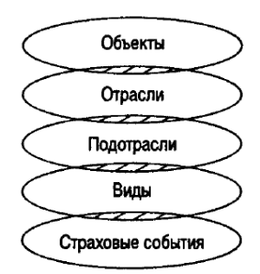
Рис.3. Принцип классификации
Например, к подотраслям отрасли личного страхования относятся:
• страхование жизни и пенсий;
• страхование от несчастных случаев и болезней;
• страхование здоровья (медицинское страхование).
Подотрасли имущественного страхования включают:
• страхование средств транспорта (воздушного, наземного, водного, железнодорожного);
• страхование грузов;
• страхование государственного имущества и имущества граждан;
• страхование технических, космических, производственных рисков;
• страхование электронно-вычислительной техники, ноу-хау и др.;
• страхование государственных и домашних животных, птицы, семей
пчел, собак и др.;
Подотраслями страхования ответственности являются:
• страхование гражданской ответственности владельцев средств транспорта;
• страхование ответственности заемщиков за непогашение кредитов;
• страхование иных видов ответственности.
Подотрасли перестрахования:
• пропорциональное перестрахование;
• непропорциональное перестрахование.
Структура рынка в 2016 году: усилилась тенденция роста доли страхования жизни, продолжает уменьшаться доля страхования имущества, сократилась доля обязательного страхования.
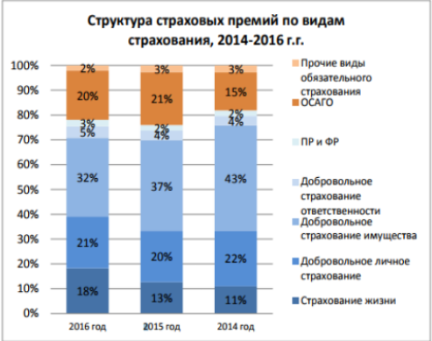
Рис. 4. Структура страховой премии по видам страхования.
Доля страхования жизни за 2 года увеличилась в полтора раза: с 11% в 2014 году до 18% в 2016 году. Объем страховых премий по добровольным видам страхования за 2016 год составил 921,4 млрд рублей, по обязательным – 259,2 млрд рублей. После депрессивного 2015 года оживился сегмент добровольного non-life страхования: объем премий вырос за год на 57,8 млрд рублей. В отличие от прошлого года, положительную динамику показали страхование имущества юридических лиц, страхование сельскохозяйственных рисков, страхование от несчастных случаев. Падение объема премий по автокаско продолжилось, но его темпы замедлились. Если в 2015 году страховщики недосчитались 31,3 млрд рублей премий, то в 2016 году – «только» 16,6 млрд. В структуре премий по добровольным видам на первое место вышло страхование жизни (23,4%), а страхование средств наземного транспорта стало вторым (18,5%). На ДМС приходится 15%, на страхование от несчастных случаев и страхование имущества юридических лиц – по 11,7%
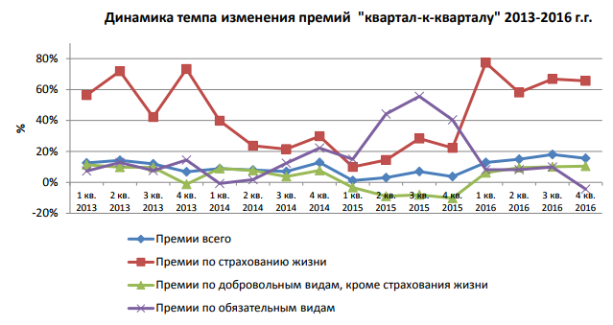
Рис.5. Динамика темпа изменения премий.
Для вступления страхователя со страховщиком в определенные страховые отношения подотрасли подразделяются на виды и страховые события. При дифференциации подотраслей на виды происходит выявление предмета страхования, объема ответственности и соответствующих тарифных ставок.
Основные виды страхования и их характеристики
1. Социальное страхование
Одним из объективных факторов развития общества является необходимость материального обеспечения лиц, которые в силу определенных причин не участвуют в общественном труде и не могут за счет оплаты по труду поддерживать свое существование. На содержание членов общества, не обладающих физической трудоспособностью или располагающих таковой, но не имеющих возможности реализовать ее по различным причинам, направляется часть созданного валового продукта, специально обособляемая обществом для этих целей. В условиях функционирования товарно-денежных отношений эта часть общественного продукта используется посредством формирования и использования определенных денежных фондов.
Система отношений, с помощью которых формируются и расходуются фонды денежных средств для материального обеспечения указанных лиц, представляет собой социальное страхование.
Социальное страхование как система, регулируемая государством, возникает при капитализме, отражает объективные потребности и интересы его развитая. В дальнейшем место и роль социального страхования значительно возрастают, что обусловливается увеличением количества и качества требуемых услуг, ростом их стоимости и в связи с этим расширением границ социальной деятельности государства.
В социально-политическом аспекте социальное страхование представляет собой способ реализации конституционного права граждан на материальное обеспечение в старости, в случае болезни, полной или частичной утраты трудоспособности или отсутствия таковой от рождения, потери кормильцу, безработицы. Размеры получаемых средств зависят от величины трудового стажа, заработной платы, степени утраты трудоспособности иди инвалидности, и регулируются действующим законодательством.
Организация социального страхования базируется на следующих основных принципах:
- всеобщность обеспечения граждан по социальному страхованию, причем в наибольшей доле за счет средств предприятий, организаций и государства;
- оптимальное сочетание интересов личности, трудовых коллективов и общества в целом при использовании средств социального страхования;
- управление последним через организации трудящихся.
Социальное страхование, предполагает активную роль профессиональных союзов и других общественных организаций в формировании и использовании соответствующих целевых фондов.
Важнейшая задача социального страхования заключается в создании необходимых условии для воспроизводства трудовых ресурсов.
Во-первых, предоставляемое из фондов социального страхования материальное обеспечение, медицинское обслуживание нетрудоспособных членов общества содействуют восстановлению трудоспособности работников и возвращению их к активной деятельности в различных отраслях и сферах народного хозяйства. Реабилитация инвалидов, создание для них возможности заниматься общественно полезным трудом также обеспечивают занятость, снижают нагрузку на государственные источники финансирования соответствующих социальных программ. Пенсионное обеспечение строится таким образом, чтобы за счет лиц пенсионного возраста добиться относительного расширения трудовых ресурсов, плавной смены поколений трудоспособного населения, рационального его распределения по отраслям, территориям, сферам экономики.
Во-вторых, за счет средств социального страхования содержатся временно безработные лица, осуществляется их переобучение и переквалификация. Последствия научно-технической революции, развивающейся в рамках рыночной экономики, требуют постоянного увеличения денежных выплат временно безработным, расширения социальных программ по их материальной поддержке и трудоустройству. Данная область социального страхования в настоящее время выступает как важнейшее условие осуществления процесса воспроизводства трудовых ресурсов.
Вместе с тем социальное страхование - это неотъемлемая часть политики государства в социальной сфере, в которой человек существует как индивидуум и личность. Обоснованная система социального страхования - одна из предпосылок обеспечения социальной справедливости в обществе, создания и поддержания политической стабильности.
Таким образом, посредством социального страхования общество решает следующие задачи:
- формирует денежные фонды, из которых покрываются затраты, связанные с содержанием нетрудоспособных или лиц, не участвующих в трудовом процессе;
- обеспечивает необходимое количество и структуру трудовых ресурсов, а также их распределение в соответствии с объективными потребностями данного этапа развития общества;
- сокращает разрыв в уровне материального обеспечения неработающих и работающих членов общества;
- добивается выравнивания жизненного уровня различных социальных групп населения, не вовлеченного в трудовой процесс.
2. Медицинское страхование.
Медицинское страхование является формой социальной защиты интересов населения в случае потери здоровья от любой причины. Медицинское страхование связано с компенсацией расходов граждан, обусловленных получением медицинской помощи, а также иных расходов, связанных с поддержанием здоровья.
Это определяет особенность объектов страхования, в качестве которых выступают расходы по лечению застрахованного, связанные со следующими обстоятельствами:
· с посещением врачей-специалистов и принятием необходимых процедур и другого лечения в амбулаторных условиях; приобретением медикаментов;
· с пребыванием в стационарном медицинском учреждении; получением стоматологической помощи и зубным протезированием;
· с проведением профилактических мероприятий.
До недавних пор медицинское страхование являлось составной частью государственного обязательного социального страхования, проводимого за счет средств предприятий и учреждений. При потере здоровья застрахованные рабочие и служащие имеют право на денежное пособие по месту работы в максимальном размере полного заработка в зависимости от своего трудового стажа на весь период нетрудоспособности в пределах четырех месяцев. Если нетрудоспособность застрахованных продолжается свыше четырех месяцев, то они переводятся на пенсию по инвалидности. Указанные пособия и пенсии позволяют застрахованным лицам полностью или частично возмещать потери в своих семейных доходах, связанные с временней, длительной или постоянной нетрудоспособностью. Такая система медицинского страхования в составе социального страхования действует у нас в условиях бесплатного здравоохранения, то есть оказания гражданам бесплатной медицинской помощи в больницах и поликлиниках.
На данный момент в России определены два уровня медицинского страхования - обязательный и добровольный . Фонды обязательного медицинского страхования становятся источниками развития страховой медицины, при этом страховые взносы по обязательному медицинскому страхованию уплачиваются за работающих граждан - из средств предприятий и организаций и включаются в расходы по их содержанию; за нетрудоспособных граждан, а также за работающих в бюджетных организациях - из средств бюджетов соответствующих уровней.
В основу проведения обязательного медицинского страхования положены программы обязательного медицинского обслуживания, в которых определены объемы и условия оказания медицинской и лекарственной помощи населению. В них закладывается минимально-необходимый перечень медицинских услуг, который гарантирует каждому гражданину, имеющему соответствующий страховой полис, право на пользование этими услугами.
Рынок добровольного медицинского страхования вошёл в затяжную стагнацию. Основная часть продаж в ДМС приходится на корпоративный сектор, в котором происходит если не сокращение персонала, то сокращение издержек, под которое неизбежно попадают и программы ДМС. Количество заключённых договоров ДМС с юридическими лицами в 2015 году упало на 34,7% в сравнении с 2014 годом. С другой стороны лечебные учреждения, которые также находятся в тяжёлой экономической ситуации в связи с кризисом, стремятся максимизировать свою прибыль. Развитие собственной медицинской инфраструктуры требует масштабных капитальных затрат, на которые страховщики не могут пойти.
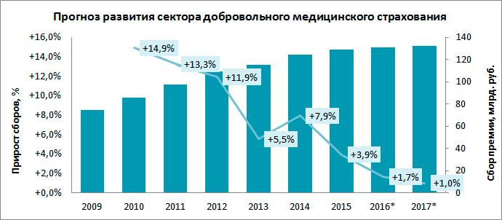
Рис. 6. Прогноз развития сектора ДМС.
Выходом из ситуации является работа по сокращению издержек: разработка и внедрение экономичных страховых продуктов, оптимизация существующих страховых программ, концентрация на более коротких списках ЛПУ для увеличения клиентских потоков и достижения лучших договорных условий, поиск новых ЛПУ, готовых предоставить медицинские услуги требуемого качества по более низким ценам.
В части розничного ДМС цена, выступавшая серьёзным ограничителем и в более благополучные времена, сейчас делает страховые продукты доступными только узкому кругу потребителей. Сокращение заграничных турпотоков также влияет на данный сегмент в части количества договоров, в части премии, наоборот, снижение курса рубля ведёт к увеличению сборов.
3. Имущественное страхование
Существует множество видов имущественного страхования. Все их можно сгруппировать по следующей схеме:
1.) Сельскохозяйственное:
- сельскохозяйственных культур
- животных
- прочего имущества с/х предприятий
После сложного для сельскохозяйственных страховщиков 2015 года, когда объем премий сократился более чем в 2 раза, 2016 год показал положительную динамику премий (+1,97 млрд рублей), но не количества договоров (минус 17 тысяч). Прирост объема премий обеспечен за счет субсидий. Не субсидируемое страхование осталось на уровне прошлого года (1,3 млрд рублей). Еще 7 страховщиков прекратили заключать договоры сельскохозяйственного страхования в 2016 году. В сегменте осталось 38 компаний, при этом 53,4% премий приходится на ПАО «Росгосстрах» и ЗАО СК «РСХБ-Страхование». С 1 января работает единое профессиональное объединение - Национальный союз агростраховщиков, поднадзорный ЦБ РФ. Заключать договоры с/х страхования с господдержкой имеют право только члены этого объединения по единым правилам. Таких компаний оказалось 21. Также союзом организована программа космомониторинга, что сократило число споров со страхователями. Как и ожидалось, наблюдается увеличение страховых сумм по страхованию урожая, а также увеличение проникновения страхования сельхозживотных. В 2017 году сегмент столкнулся с проблемами субсидирования, так как введена система «единой субсидии». Поскольку расходы на страхование для сельхозпроизводителей не являются первоочередными, проблема нехватки средств будет усиливаться.
2.) Транспортное:
- страхование средств наземного транспорта
- страхование средств воздушного транспорта
- страхование грузов
- судов
- авиационное
Рынок автокаско последние 2 года сжимается: объем премий сократился на 31 млрд рублей в 2015 году и еще на 16,6 млрд рублей – в 2016. Причинами стали снижение продаж новых автомобилей, ухудшение реальных доходов населения. Введение более дешевых продуктов с франшизой дало определенный эффект: если в 2015 году от заключения/продления договора отказались 1,3 млн страхователей, то в 2016 году – только 194 тысячи.
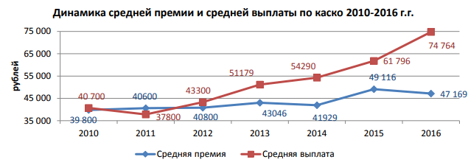
Рис. 7. Динамика средней премии и средней выплаты по каско.
Негативные ожидания страховщиков оправдались в части роста средней выплаты, однако в целом убыточность сократилась. Коэффициент выплат составил 57,1% (в 2015 году – 76,9%). Это произошло в основном благодаря росту тарифов в прошлом году. У 67 страховщиков из 126, занимающихся автокаско, коэффициент выплат превышает среднерыночный уровень, у 25 из них – 100% (в 2015 году таких компаний было 72 и 42 соответственно). В 2017 маятник качнеулся в другую сторону: после снижения тарифов в 2016 убыточность будет выше. Тем не менее этот вид останется прибыльным для большинства автостраховщиков.
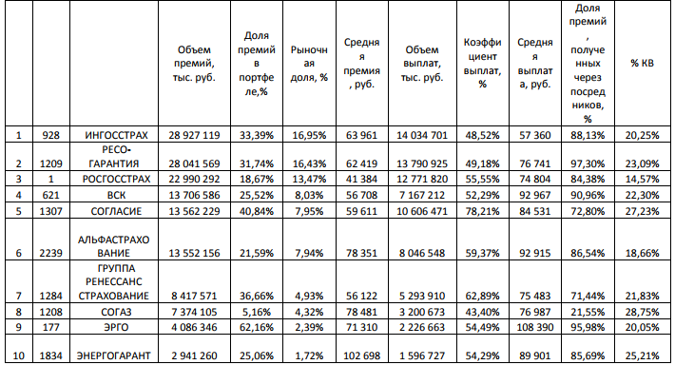
Таблица 3. Основные показатели ТОП-10 страховщиков автокаско за 2016 год
В отличие от прошлого года, у всех страховщиков воздушного транспорта из ТОП-10 выплаты не превышают премии. Тем не менее, рынок страхования сужается, в том числе за счет сокращения количества авиаперевозчиков (в 2016 году обанкротилась вторая по объему перевозок АК «Трансаэро»). Высокая конкуренция в сегменте способствует сохранению тенденции снижения тарифов.
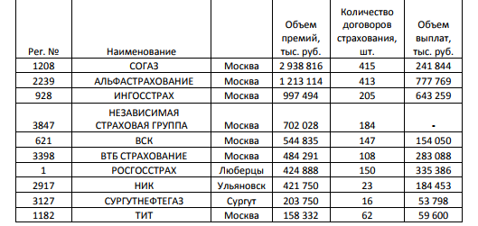
Таблица 4. Основные показатели ТОП-10 страховщиков средств воздушного транспорта за 2016 год

Космическое страхование находится примерно в такой же ситуации: сокращается количество запусков (из 29 запланированных состоялось только 17). Хотя количество аварий в 2016 году было невелико, давление на финансовый результат оказывает урегулирование убытков прошлых лет, «заморозка» крупных проектов (Ямал, Экспресс), а также снижение тарифов. Помимо АО «СОГАЗ» и СПАО «Ингосстрах», традиционно занимающимися этим видом страхования, активно включилось в страхование космических рисков АО «АльфаСтрахование» и ООО «СК «ВТБ Страхование». В 2017 году влияние на рынок страхования космических рисков оказывают новые критерии для участия в конкурсах (в том числе введение расширенных лимитов и подлимитов при страховании запусков), сосредоточение процедур заключения договоров в ГК Роскосмос, использование российской перестраховочной емкости (объем примерно 30-50 млн долларов США).
3.) Страхование имущества юридических лиц (все, что не входит в с/х и транспортное страхование).
Один из крупнейших сегментов добровольного страхования находится в стагнации: количество договоров страхования имущества юридических лиц за год сократилось с 466 тысяч до 422 тысяч, а объем премий вырос со 100 млрд рублей до 107 млрд, но не достиг уровня 2014 года. Основной проблемой для страховщиков остается снижение тарифов и демпинг. Рост объема премий обусловлен в большей степени переоценкой основных фондов и увеличением страховых сумм. Несмотря на снижение количества инфраструктурных проектов, поддержать сегмент на плаву позволяет страхование залогового имущества и страхование имущества крупных клиентов. Состав десятки лидеров практически не изменился, за исключением занявшего 10 место ООО «Крымская первая страховая компания», застраховавшего строительство моста через Керченский пролив и выбывшего из ТОП-10 ЗАО «СК «Транснефть», присоединившегося к АО «СОГАЗ». Премии сократились только у СПАО «Ингосстрах» (минус 17,31%) и ПАО «Росгосстрах» (минус 3,33%). В 2016 году завершены выплаты по крупным убыткам прошлых лет (затопление Загорской ГЭС и пожар на Ачинском НПЗ). Крупнейшим страховым событием 2016 года стал пожар на третьем блоке Березовской ГРЭС, застрахованной от строительных рисков, повреждения имущества, поломки оборудования и прерывания бизнеса. По данным владельца, для ремонта потребуется около 2 лет, а его стоимость может составить 15 млрд руб. В целом сегмент страхования имущества прибыльный, и конкурентная борьба в нем довольно сильная.
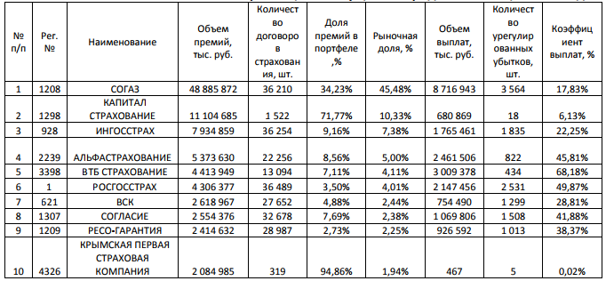
Таблица 5. Основные показатели ТОП-10 страховщиков имущества юридических лиц за 2016 год
4.) Страхование имущества физических лиц:
- страхование строений
- животных
- домашнего имущества
- транспортных средств граждан
Действующее законодательство в Российской Федерации запрещает выплату страховых возмещений превышающих реальную стоимость застрахованного объекта. Таким образом, не допускается заключение двух одинаковых договоров в разных страховых компаниях.
Третий год подряд хорошую динамику показывает страхование имущества граждан - + 29,4% в 2014 году, + 13,7% в 2015 году, +17,1% в 2016 году. Количество договоров выросло на 11 миллионов - это лучший показатель в новейшей страховой истории. Развитие сегмента шло за счет всех направлений: ипотечного страхования, коробочных некредитных продуктов. Ипотечное страхование, в свою очередь, активно росло благодаря госпрограмме субсидирования ипотечных кредитов. Коробочные продукты продаются хорошо, и способствуют этому невысокая стоимость полиса, отсутствие необходимости предстрахового осмотра. За год премии увеличились с 43,9 до 51,4 млрд рублей, из них 2,4 млрд пришлось на банковский канал, 1,2 млрд рублей – на агентов -физических лиц. И хотя по-прежнему основным каналом продаж является агентский, банковский канал развивается более высокими темпами. Как и в прошлом году, лидерами по темпам прироста премий остались страховщики, входящие в одну группу с банками: ООО СК «ВТБ Страхование» (+4,5 млрд рублей), ООО СК «Сбербанк Страхование» (+2,9 млрд рублей). При этом % комиссионного вознаграждения у страховщиков из ТОП-10 выше, чем в среднем по рынку. Сегмент страхования имущества граждан растет и в 2017 году. Страховщикам заинтересованы в его развитии, т.к. убыточность невысокая.
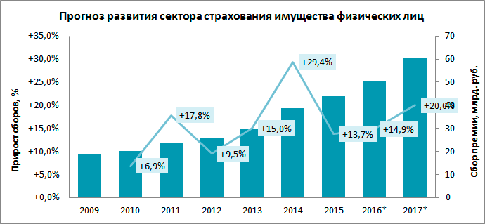
Рис.8. Прогноз развития сектора страхования имущества физ.лиц.
Таблица 6. Основные показатели ТОП-10 страховщиков имущества граждан за 2016 год
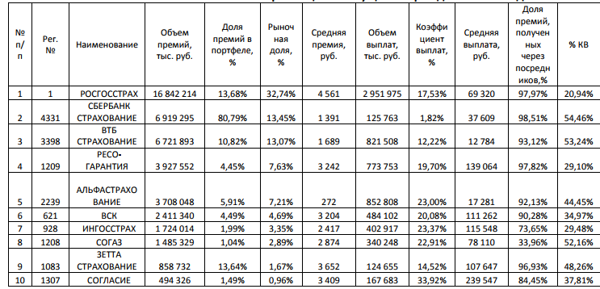
4. Страхование рисков
Страхование рисков включает:
· производственные риски (связанные с временной остановкой производства из-за аварий, забастовок, военных действий и т.п.)
· строительные риски - в качестве ущерба оценивается потеря доходов, появление дополнительных расходов, связанных с наступлением страхового случая (отличие от имущественного страхования)
· коммерческие риски - связанные с возникновением убытков или сокращения прибыли страхователя из-за неблагоприятной рыночной конъюнктуры, нарушения условий договора покупателем
· финансовые риски - риск не возврата инвестором средств, вложенных в предприятие
· валютные риски
· атомные риски
Основными являются первые 4 вида страхования. Все эти риски имеют ограниченный масштаб применения, так как они связаны с большим риском со стороны страховщика. Включается индивидуальный страховой договор, предусматривающий строгий контроль над деятельностью страхователя.
Чтобы сохранялась заинтересованность страхователя в недопущении ущерба, страховщик должен оставить часть возмещаемого ущерба страхователю (70-80% страховщик, остальное - страхователь). Особенность страхования риска - страховой случай наступает, как правило, в начале срока действия страхового договора или после срока действия (например, при страховании инвестиционного проекта его сначала надо реализовать, получить результат, а в это время страховщик может использовать страховые взносы).
Важно установить оптимальный срок для выявления финансовых результатов (будет убыток или нет). Страховщик заинтересован в более длительном сроке, т.к. за это время может быть покрыт убыток. Для страхователя выгоднее маленький срок: не получил прибыль в данном месяце - получает возмещение.
5. Личное страхование
По количеству страховых возмещений среди отраслей страхования личное страхование является самым крупным после социального. Личное страхование делится на 2 подотрасли: страхование жизни и страхование от несчастных случаев.
Основные случаи страхования жизни:
-на дожитие,
- на случай смерти (выплачивается родственникам),
- на случай смерти и потери здоровья,
- смешанное страхование (риски всех вышеназванных видов страхования),
- страхование детей (страхователь одно лицо, застрахованный - ребенок - другое лицо) на случай смерти, потери здоровья, дожития до совершеннолетия,
Страхование от несчастных случаев:
- Индивидуальное страхование от несчастного случая. Может быть отдельных категорий работников, отдельных профессий. Осуществляется за счет средств страхователя и является добровольным страхованием. Сумма, на которую заключается договор, может быть очень большой.
- Страхование от несчастных случаев работников предприятий - коллективное страхование, осуществляется за счет средств предприятия, добровольное.
- Обязательное страхование от несчастных случаев - пассажиров железнодорожного транспорта и некоторых других междугородних видов транспорта, военнослужащих, работников налоговой инспекции, таможни.
Страхование детей от несчастных случаев - возврата суммы до окончания срока договора не будет, если страховой случай не наступил.
Темп роста премий по страхованию жизни оказался самым высоким за последние 6 лет (60,5% в 2013 году, 27,9% в 2014 году, 19,1% в 2015 году, 66,3% в 2016 году), а драйвером роста осталось инвестиционное страхование благодаря снижению ставок по депозитам. В сегменте работают 35 компаний (годом ранее их было 38), 3 из них не заключают новые договоры страхования. Концентрация продолжает усиливаться и остается самой высокой по сравнению с другими видами добровольного личного страхования. Лидерами среди life- страховщиков являются ООО «СК «Сбербанк Страхование жизни», ООО СК «Росгосстрах-Жизнь» и ООО «АльфаСтрахование-Жизнь».
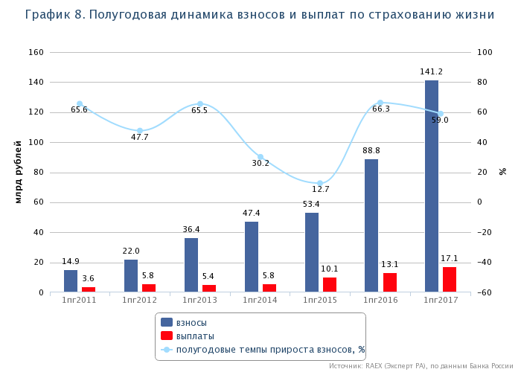
Рис. 9. Полугодовая динамика взносов и выплат по страхованию жизни
В абсолютном выражении страховой рынок в 1-м полугодии 2017 года прибавил 56,3 млрд рублей, более 93% которого было обеспечено сегментом страхования жизни (+52,4 млрд рублей). Рынок страхования жизни по итогам 1-го полугодия 2017 года стал лидером страхового рынка как по абсолютному приросту, так и по объему премий, обогнав по сравнению с 1-м полугодием 2016-го ОСАГО и ДМС. Доля вида в общем объеме страховых взносов выросла на 6,8 п. п. за 1-е полугодие 2017 года по сравнению с 1-м полугодием 2016-го, составив более чем 20%
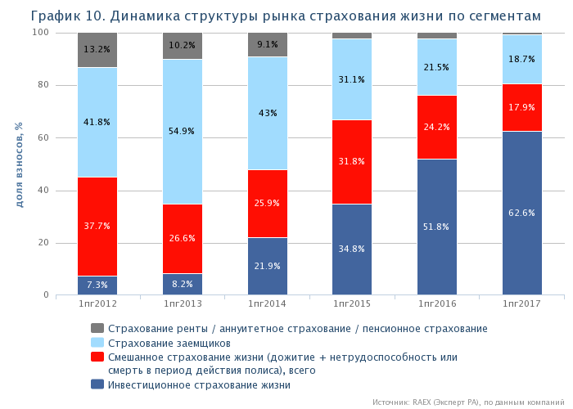
Рис. 10. Динамика структуры рынка страхования жизни по сегментам
6. Страхование ответственности
Особенность данного вида страхования: страховщик страхует страхователя от имущественной ответственности перед третьим лицом, которому страхователь нанес ущерб своими действиями или бездействием. Основанием для объявления наступления страхового случая служит решение суда о взыскании суммы ущерба с застрахованного в пользу потерпевшего. Существует множество объектов страхования. Все виды страхования ответственности можно сгруппировать следующим образом:
1. Страхование гражданской ответственности физических лиц - возникает на основании общих законов (типичное - страхование ответственности владельцев автотранспорта).
2. Страхование гражданской ответственности юридических лиц связанное с экологическим загрязнением (непостоянным, случайным, неумышленным), риском радиоактивного заражения (во многих странах - обязательное), ответственность, связанная с взрывом.
3. Страхование профессиональной ответственности работников (ответственность врачей, медсестер, работников судебно-правовой системы). У страхователя должен быть страховой интерес, обусловленный наличием судебной системы, которая строго наказывает за нанесение профессионального ущерба.
4. Страхование ответственности по договорам - между предприятиями - по поставкам продукции, по получению кредитов банка (заемщиком), арендатора с арендодателем и т.д.
Общие черты видов страхования ответственности:
1) При заключении договора страхования ответственности известны 2 лица - страхователь и страховщик, получатель неизвестен.
2) Не известна величина ущерба (устанавливается только максимальный предел страховой ответственности).
3) Страховые тарифы выражаются в натуральных показателях на 1 объект страхования.
4) Защищают, прежде всего, интересы страхователя, но в немалой степени и потерпевшего. Страхование ответственности в определенной степени снижает ответственность самих страхователей (виновников нарушения).
5) Наличие мощной юридической службы в страховых компаниях для отслеживания правильности страховых случаев и судебных решений.
7. Страхование предпринимательских рисков
Страхование предпринимательских рисков новая отрасль страхования для России. Этот вид страхования начали проводить альтернативные страховые общества (акционерные, кооперативные, взаимные, ведомственные).
Поскольку главным стимулом предпринимательской деятельности служит стремление к получению прибыли (дохода), то риск возможности неполучения прибыли или дохода, снижения уровня рентабельности или образования убытков является объектом данного страхования. Финансовая устойчивость страхования предпринимательских рисков зависит от степени развитости рыночных отношений и прочности деловых связей между юридическими лицами.
Таблица 7. Динамика взносов по видам страхования
Вид страхования | Взносы, млн рублей |  | Темпы прироста взносов, | Доля вида на рынке, 1-е пол. 2017 г., %
Вид страхования | 1-е пол. 2017 г. | 1-е пол. 2016 г. | Темпы прироста взносов, | Доля вида на рынке, 1-е пол. 2017 г., %
Страхование жизни | 141 231 | 88 846 | 59,0 | 21,9
ОСАГО | 109 192 | 113 755 | -4,0 | 16,9
Добровольное медицинское страхование | 98 076 | 91 224 | 7,5 | 15,2
Страхование автокаско | 77 731 | 83 139 | -6,5 | 12,0
Страхование от несчастных случаев и болезней | 55 057 | 50 940 | 8,1 | 8,5
Страхование прочего имущества юридических лиц | 52 352 | 60 768 | -13,8 | 8,1
Страхование прочего имущества граждан | 25 397 | 22 134 | 14,7 | 3,9
Государственное страхование жизни и здоровья военнослужащих и приравненных к ним в обязательном государственном страховании лиц | 18 328 | 10 462 | 75,2 | 2,8
Страхование финансовых рисков | 11 664 | 9 202 | 26,8 | 1,8
Страхование гражданской ответственности за неисполнение или ненадлежащее исполнение обязательств по договору | 11 214 | 7 673 | 46,1 | 1,7
Страхование грузов | 8 491 | 9 494 | -10,6 | 1,3
Страхование гражданской ответственности за причинение вреда третьим лицам | 7 975 | 8 355 | -4,5 | 1,2
Страхование средств воздушного транспорта | 5 780 | 4 825 | 19,8 | 0,9

Продолжение таблицы 7
Страхование предпринимательских рисков | 5 366 | 4 945 | 8,5 | 0,8
Сельскохозяйственное страхование | 2 593 | 5 389 | -51,9 | 0,4
Страхование средств водного транспорта | 2 523 | 3 228 | -21,8 | 0,4
Обязательное страхование ответственности владельца опасного объекта за причинение вреда в результате аварии на опасном объекте | 2 203 | 2 501 | -11,9 | 0,3
Иные виды страхования | 10 798 | 12 831 | -15,8 | 1,7
Итого | 645 971 | 589 710 | 9,5 | 100,0

Вызывает обеспокоенность тот факт, что практически все внимание страхового сообщества и регулятора сегодня обращено на проблемы в сегменте ОСАГО. В то же время ситуация, складывающаяся на страховом рынке, такова, что точек и драйверов роста страхового рынка сегодня гораздо меньше, чем падающих или стагнирующих сегментов.
Исключение составляет только страхование жизни, которое растет галопирующими темпами и где сейчас идет активное обсуждение концепции введения долевого страхования жизни и стандартов деятельности страховщиков. Акцентируя свое внимание фактически на одном остро стоящем вопросе и упуская из виду необходимость поиска новых драйверов роста, страховщики рискуют тем, что рынок войдет в фазу стагнации даже при условии стабилизации ситуации в ОСАГО.
В то же время потенциал роста для российского страхового рынка сегодня можно оценить как очень высокий. Для сравнения: когда в странах Евросоюза на страхование граждане тратят в среднем 3 тыс. долларов США в год, объем страховой премии в расчете на одного жителя России по итогам 2016-го составил всего 8,1 тыс. рублей (это чуть более 120 долларов США). Таким образом, уровень проникновения страхования в России крайне низок, что в существенной степени обусловлено сложившейся в стране патерналистской моделью отношений и надеждой граждан на получение помощи от государства в критических ситуациях.

Особенности организации страхования в Российской Федерации в условиях перехода к рыночной экономике
Чтобы характеризовать положение страхового рынка России в условиях перехода к рыночной экономике необходимо сказать несколько слов о становлении и развитии страхования в стране, о его появлении.
Известно, что страхование появилось еще во времена царской России, примерно в XVIII в. Однако зарождение национального страхового рынка относится ко второй половине XIX в. после отмены крепостного права. Причем страховой рынок этого периода был представлен акционерными и взаимными страховыми компаниями, но помимо этого существовало и государственное страхование.
После революции 1917 года страхование во всех видах и формах объявлялось государственной монополией. Все частные страховые компании были ликвидированы. А в 20ых гг. Было отменено имущественное страхование, что означало начало разгрома страхового дела в стране.
Поэтому, говоря об особенностях сегодняшнего страхового рынка России, надо понимать, что они обусловлены полнейшим изменением и восстановлением нормальной системы страхования.
Законодательную базу правового регулирования национального страхового рынка заложил Закон РФ «О страховании» от 27 ноября 1992г., вступивший в силу 12 января 1993г. В это же время был создан Росстрахнадзор - Федеральная служба России по надзору за страховой деятельностью, которой были приданы контрольные функции за отечественным страховым рынком. В 1996г. Росстрахнадзор был преобразован в Департамент страхового надзора Министерства финансов РФ.
Можно рассмотреть особенности современного российского страхового рынка на примере наиболее доступного пониманию личного страхования. Естественно, что особенности его состояния (так же, как и других отраслей страхования) определены общей экономической нестабильностью в стране, глубокими инфляционными процессами, затронувшими все сферы производства и услуг.
Главными моментами, характеризующими особенности развития личного страхования в 90ых гг. явились:
· увеличение доля рисковых, краткосрочных видов личного страхования;
· появление на рынке вариантов договоров страхования, заключаемых сроком от одного месяца до года на условиях долгосрочного смешанного страхования жизни;
· заключение основной массы договоров личного страхования в коллективной форме за счет средств предприятий.
Все три указанных момента в основном связаны с инфляцией, существенным образом обесценивающей все отсроченные страховые выплаты, делающей долгосрочное страхование невыгодным ни для страхователя, ни для страховщика.
В мае 1994г. приказом еще существующего тогда Росстрахнадзора № 02-02/08 от 19.05.94 г., утвердившим новые Условия лицензирования страховой деятельности на территории Российской Федерации. По существу был введен запрет на проведение страхования жизни сроком менее одного года. Это привело к необходимости поисков страховщиками путей привлечения страхователей к договорам страхования жизни на год и более.
Говоря о социальном страховании, необходимо подчеркнуть его особую важность для России. К сожалению, особенности, характеризующие современную систему социального страхования в стране довольно плачевны.
Из фондов, традиционно относящихся к учреждениям социального страхования, у нас действуют только следующие:
· пенсионный фонд, имеющий довольно разнообразные функции, относящиеся по большей степени не к сфере социального страхования;
· фонд социального страхования, также не могущий служить основой для создания в России стройной системы социального страхования;
· фонд занятости, основной задачей которого должно быть страхование на случай безработицы;
· фонд медицинского страхования, который фактически так же к страхованию имеет весьма отдаленное отношение, воплощая в себе все ту же бюджетную медицину с несколько иными источниками формирования бюджета.
Нет в России такого важного вида социального страхования, как страхование от несчастных случаев на производстве и профессиональных заболеваний, которые по сути есть в любой стране. Нет фонда страхования заработной платы, который существует в некоторых странах мира и который был бы весьма актуален в нынешних условиях повсеместной задержки заработной платы. А те фонды, которые есть, не связаны между собой в систему.
Но не все особенности и признаки современного страхования в России так печальны.
К особенностям современного страхования в целом можно отнести и то, что сейчас формируются крупные государственные коммерческие компании, специализирующиеся на проведении отдельных видов страхования. В связи с этим проводится активная деятельность по образованию новых форм взаимодействия между ними. Создаются добровольные ассоциации страховых организаций, устав которых помимо координации работ и оказания взаимопомощи предусматривает возможность взаимного перестрахования.
Преобладающей формой собственности на страховом рынке России становится акционерная форма.
Конечно, проблем в формировании нового страхового рынка в стране довольно много, поэтому необходимо поговорить и о путях дальнейшего развития России в отношении страхования, отметить наиболее подходящие модели страхового рынка.
Безусловно, через страхование государство должно участвовать в решении социальных проблем развития общества. Совершенно закономерно и экономически оправдано в сегодняшних условиях проведение за счет средств бюджета обязательного личного страхования военнослужащих и членов их семей, страхование гражданской ответственности владельцев транспортных средств. Это определяется сегодняшним экономическим состоянием страны и вытекает из необходимости повышения социальной защищенности населения в условиях рынка. Но обязательное страхование следует рассматривать как временную меру, переходный этап в решении социальных проблем общества. В то же время обязательное медицинское страхование по своей экономической сущности является более вопросом социального обеспечения граждан, нежели страхования. Определяющими в развитии страхования должны быть добровольные виды. Вызывает большую озабоченность сокращение размеров и снижение их роли и значения.
Одним из показателей, характеризующих состояние страхового рынка, является величина совокупных активов страховщиков. По данному показателю страховой рынок России чрезвычайно неоднороден. Незначительные размеры уставного и резервного капиталов обусловливают низкую емкость страхового рынка. Недостаточная развитость страхового рынка России привела к тому, что большинство рисков в экономике страны сейчас либо вообще ничем не обеспечены, либо обеспечены крайне незначительно. Среди проблем российского страхового рынка можно выделить также значительные региональные диспропорции и неразвитость его инфраструктуры: Страховые компании-лидеры сосредоточены в ведущих финансово-промышленных центрах. Только в Москве сосредоточено 25% всех реально функционирующих страховых компаний, на долю которых приходится 45% всей совокупной страховой премии
Распоряжением Правительства РФ от 22.07.2013 г. была утверждена стратегия развития страховой деятельности в РФ до 2020 г. В этом документе проанализировано сегодняшнее состояние страховой отрасли, указаны цель и задачи планомерного развития страхового рынка и превращения его в цивилизованный. Для этого, в первую очередь, его необходимо регламентировать. С этой целью необходимо усовершенствовать законодательство для всех участников, решать вопросы с налогообложением, обеспечением защиты интересов страхователя, и, самое главное, обеспечить выгодность страхования для граждан, повышение качества предоставляемых страховых услуг, качество активов и собственных средств страховых организаций, осуществлять комплексную оценку рисков и достаточности активов для исполнения принятых обязательств. Многообразные проблемы на пути развития страхования в России могут быть успешно разрешены при наличии соответствующего уровня экономического мышления и наличия высококвалифицированных кадров.
Страховое дело
Организация страхового дела основывается на выделении субъектов страхования и форм страховых отношений.
Основными субъектами страхования являются страховщик, страхователь и застрахованный.
Страховщик - юридическое лицо - страховая компания, действующая на основании соответствующей лицензии, берущая на себя обязательство по созданию коллективного страхового фонда и выплате из него страхового возмещения или ущерба при наступлении страхового случая (события). По методу финансовой деятельности страховщик является обычной предпринимательской структурой, действующей на основе коммерческого расчета. По предмету деятельности (финансовыми ресурсами) страховщик является финансовым институтом.
Страхователь - юридическое или физическое лицо, которое уплачивает страховые взносы, и имеет право по закону или на основе договора со страховщиком получить денежную сумму при наступлении страхового случая.
Застрахованный - юридическое или физическое лицо, которому принадлежит страховое возмещение при наступлении страхового случая. Кроме того, может выделяться такой субъект как получатель страхового возмещения в тех случаях, когда его не может получить застрахованный.
Отношения страхования, как правило, являются двух - или трехсторонним. Двусторонним являются отношения между страховщиком и страхователем, который одновременно является и застрахованным. Трехсторонние отношения складываются между страховщиком, страхователем и застрахованным.
В отдельных случаях в страховых отношениях может принимать участие несколько страховщиков. Это основывается на двух формах страховых отношений: сострахование и перестрахование. Сострахование - это участие в страховании одновременно нескольких страховщиков. Это метод распределения и выравнивания рисков.
Перестрахование представляет собой систему финансовых и договорных отношений, при которых страховщик часть ответственности по принятым на себя обязательствам перед страхователем передает на согласованных условиях другому страховщику.
В этих отношениях выделяются два субъекта: перестрахователь и перестраховщик.
Перестрахователь - это страховщик, который передает другому страховщику договор страхования. Перестраховщик - это страховщик, который принимает такой договор страхования и обязательства по нему.
Страховые отношения характеризуются движением денежных потоков, включающих:
- страховые платежи;
- выплату страхового возмещения;
- перестрахование;
- размещение временно-свободных средств на финансовом рынке;
- получение доходов от размещения средств на финансовом рынке.

Становление и развитие страхового рынка в России
Страховой рынок России в своем становлении и развитии прошел следующие этапы:
1) 1991-1996 гг. – формирование страхового рынка, заложение законодательных основ его функционирования. Наблюдался массовый характер создания негосударственных страховых организаций, сформировалась система надзора за страховой деятельностью на территории РФ;
2) 1996-1998 гг. – характерны тенденции, связанные с принятием II части Гражданского кодекса РФ и отсутствием государственной поддержки развития страхового предпринимательства. Данный период совпал с финансовым кризисом 1998 г., оказавшим воздействие на дальнейшее развитие отрасли. Влияние дефолта на страховой рынок было неоднозначным. С одной стороны, наибольшая часть резервов была размещена в ГКО, платежеспособность и финансовая устойчивость страховщиков были проблематичны. С другой стороны, кризис оказал и позитивное влияние, что нашло отражение в возрастании роли страховых организаций;
3) посткризисный (современный) этап – с конца 1998 г. по настоящее время. Если для начала этого периода была характерна тенденция устойчивого сокращения числа и прибыли страховщиков, то уже в 1999-2000 гг. она была успешно преодолена.
Объем страховых премий за исследуемый период возрос на 162,2%, что оценивается положительно, поскольку это характеризует превышение доходов страховых организаций над их расходами.
Исследование позволило определить тенденцию сокращения числа страховых организаций (на 33,1%), которая вызвана, на наш взгляд, следующими причинами:
- отзыв значительного числа лицензий в связи с ужесточением правил осуществления страховой деятельности, установленных Федеральной налоговой службой и органами страхового надзора;
- концентрация капитала и раздел рынка вызвали объединение многих страховых компаний в группы, формирование которых ускорилось в связи с активным внедрением в отрасль промышленно-финансового капитала.
Оценка основных показателей деятельности страховщиков показала, что они увеличивают размеры своих уставных капиталов. Так, величина совокупного уставного капитала страховых организаций возросла более чем в 3 раза.
Показатель уровня выплат за 2001-2007 гг. вырос на 135,7%, однако это не является отрицательным фактором, учитывая увеличение объема страховых премий.
Показатель страховой суммы по договорам добровольного страхования за 2001-2007 гг. увеличился на 397,5%, что свидетельствует об увеличении объема ответственности, принимаемого на себя страховыми организациями. Причем рост происходил равномерно, а значит, мы имеем дело с устойчивой тенденцией.
Совокупная прибыль возросла более чем в 9 раз, причем совокупный убыток также увеличился, однако всего в 2 раза. Это свидетельствует о повышении эффективности деятельности страховых организаций.
Современное же состояние страхового рынка, несмотря на кризисную макроэкономическую ситуацию, свидетельствует о его динамичном развитии. По состоянию на 31 декабря 2015 г. зарегистрированы 344 страховщика, из них 334 страховые организации и 10 обществ взаимного страхования. По данным ЦБ РФ, общая сумма страховых премий и выплат составила соответственно 1 023,82 и 509,22 млрд. руб. (103,3 % и 107,1 % по сравнению с 2014 г.). Объем страховых премий по добровольным видам страхования за 2015 г. составил 777,59 млрд. руб., по обязательным – 246,23 млрд. руб., в т.ч. по ОСАГО – 218,69 млрд. руб. Доля страховых премий в ВВП в 2015 г. составила 1,27%.
Следует подчеркнуть, что современный рынок страховых услуг характеризуется совершенствованием форм и методов страхового надзора. Эффективный надзор за страховой деятельностью, осуществляемый ЦБ РФ, способствует решению стратегических задач развития страховой отрасли. Введен институт кураторства, создано управление по защите прав потребителей финансовых услуг, повышены требования к качеству активов, создан институт ответственных актуариев, одной из задач которого является предоставление информации о качестве активов страховщиков. Создано бюро страховых историй для передачи в единую автоматизированную систему всей информации по договорам страхования наземного транспорта.
Внедрение современных инновационных страховых технологий, совершенствование страхового законодательства с целью повышения страховой защиты страхователей, подготовка высокопрофессиональных кадров и повышение научно-образовательного потенциала способствуют эффективному развитию российского рынка страховых услуг. значимыми направлениями развития страховой деятельности являются страхование рисков в жилищной сфере, страхование в туристской деятельности, страхование ответственности перевозчиков, сельскохозяйственное страхование с государственной поддержкой и др.
Основных направлений развития и обеспечения стабильности функционирования финансового рынка российской Федерации на период 2016–2018 гг. обозначено совершенствование страхового механизма оказания помощи гражданам на восстановление (приобретение) имущества, утраченного в результате пожаров, наводнений и иных стихийных бедствий. Реализация мероприятий по страхованию жилья будет способствовать повышению защищенности жилищных прав граждан, эффективности страхования принадлежащих гражданам жилых помещений, а также экономии бюджетных средств.
Предусмотрено расширение региональных программ развития страхования жилья с учетом отраслевой, географической, демографической и природно-климатической специфики субъектов РФ. Основными приоритетными задачами развития рынка страховых услуг являются: обеспечение полноценной защиты прав потребителей страховых услуг; совершенствование страхового законодательства; совершенствование и внедрение современных страховых технологий; совершенствование системы внутреннего контроля страховщиков; подготовка высококвалифицированных кадров для рынка страховых услуг; повышение уровня страховой грамотности населения; повышение уровня страховой и перестраховочной защиты; усиление роли российского страхового рынка на международном уровне.
Следует подчеркнуть роль научно-образовательного потенциала в развитии страховой деятельности и подготовке высококвалифицированных специалистов с учетом потребностей финансового рынка. Научное обоснование соответствующих предложений, разработка практических рекомендаций по улучшению системы страховой защиты позволят повысить эффективность страховой деятельности, а также будут способствовать реализации стратегических задач страховой отрасли в целом. При этом, результаты научных страховых исследований должны находить реальное воплощение в практическую деятельность. Вовлечение страхового профессионального и научно-образовательного сообщества в обсуждение и разработку нововведений в страховой сфере, будет способствовать реализации приоритетных направлений развития финансового рынка.
Важнейшим фактором эффективного развития российского страхования является усиления инвестиционной привлекательности страхового рынка, обеспечение транспарентности, повышение конкурентоспособности рынка страховых услуг и инновационной активности страховщиков.
Несомненно, российский рынок страховых услуг имеет перспективы эффективного развития и функционирования в любых макроэкономических условиях. От успешного развития рынка страховых услуг зависит реализация приоритетных и стратегических задач российского финансового рынка в целом.

Заключение
На всем протяжении курсовой работы исследовались проблемы, связанные с такой экономической категорией как страхование. На мой взгляд, страхование сейчас является одной из важнейший сфер экономики и наименее изученной из всех.
Главная задача России на сегодняшний день – развитие экономики. Одним из основных направлений такого развития является повышение конкурентоспособности российского финансового рынка, улучшение инвестиционного климата в РФ. В свою очередь, улучшение инвестиционного климата невозможно без развитых финансовых рынков, страховой и банковской отраслей.
Во всех развитых странах страхование является важной отраслью экономики, обеспечивая подавляющую часть инвестиций в ее развитие и освобождая государственные бюджеты от расходов на возмещение убытков от непредвиденных событий.
Страхование в России находится лишь на этапе своего развития, хотя возникло оно достаточно давно и характеризуется рядом проблем, от разрешения которых зависит не только его стабильность сегодня, но и существование завтра. Стихийные бедствия, межнациональные конфликты неизбежно приводят к потере имущества, получению увечья, гибели. В странах с развитой страховой культурой причиненный ущерб в подобных случаях возмещается страховыми компаниями.
Не секрет, что в большинстве развитых стран средства, направляемые на страхование исключаются, из налогооблагаемой базы, а получаемые страховые суммы не облагаются налогом. Естественно, что при таком подходе возможен прогресс на рынке страховых услуг. Грамотная политика государства в данной области воспитывает у граждан потребность в страховании, а государство снимает с себя обязательства по возмещению своим гражданам всевозможных ущербов и убытков, экономя в конечном итоге значительные средства. Кроме того, поощряя страхование, государство с помощью страховых компаний получает огромные инвестиционные средства для собственной экономики.

В ряде проблем также необходимо выделить невысокую востребованность страхования, что является причиной низкого уровня доходов и финансовой грамотности населения.
Роль страхования в России явно не соответствует ни масштабам экономики страны, ни вызовам, с которыми приходится стране сталкиваться. Страховая отрасль во многие разы меньше, чем в зарубежных странах. В странах Евросоюза на страхование жителями тратится в среднем 3 тыс. долларов США в год. В странах Латинской Америки и Восточной Европы – 200–600 долларов. В таких странах, как Канада, США и Мексика, – свыше 4 тыс. долларов в год. В России же по итогам 2016 года объем страховой премии в расчете на одного жителя составил всего 8,1 тыс. рублей (то есть чуть более 120 долларов) В странах Евросоюза отношение страховой премии к ВВП составляет в среднем 8%, в странах Латинской Америки, Восточной Европы и Африки – 2–3,5%. По итогам 2016 года отношение объема страховых премий к ВВП России составило 1,4%. При этом многие виды страхования практически отсутствуют. Страхование даже на бытовом уровне не воспринимается как значимый элемент нашей жизни. Оно не играет решающей роли в защите от ключевых рисков. Виды страхования и те проблемы, с которыми сталкиваются население, бизнес и власть, крайне слабо связаны. В СМИ сообщается о всевозможных катастрофах (пожары, наводнения и прочее), социальных проблемах стариков и инвалидов, и крайне редко в этом контексте упоминаются страховщики. Исходя из вышесказанного, страхование зачастую воспринимается как нечто чуждое, а страховые взносы – как поборы.
Данные проблемы предлагается решать следующим образом: развивать специальные страховые услуги, ориентированные на потребителей с невысокими доходами и предусматривающие использование общих принципов предоставления таких страховых услуг, упрощенный порядок заключения договоров, в том числе урегулирования убытков.
Также к наиболее серьезным проблемам страхового рынка относится также введение обязательных видов страхования. В результате обязательное страхование становится способом отчисления и перераспределения финансовых ресурсов в пользу отдельных министерств и ведомств. Страховому рынку необходимо изменить восприятие развития отрасли, связанное с активным введением обязательных видов страхования, и перейти к разработке и реализации мер по стимулированию интереса потенциальных страхователей к добровольным видам страхования. И прежде всего, это относится к страховому сообществу. Данные РА «Эксперт» о результатах опроса страховщиков в рамках VI ежегодного форума «Будущее страхового рынка», состоявшегося в Москве 21 ноября 2012 г., свидетельствуют о сохранении прежней позиции многих представителей страхового сообщества в отношении мер стимулирования спроса на страховые услуги через обязательные виды страхования. Так, при ответе на вопрос «какую меру, направленную на повышение спроса на страхование, Вы считаете наиболее эффективной?», 29% участников опроса выступили за введение новых обязательных видов страхования. Треть же опрошенных топ-менеджеров выступила за косвенное стимулирование спроса на страхование (введение налоговых льгот, развитие вмененных видов страхования, софинансирование и субсидирование страховых взносов), что является, безусловно, положительным сдвигом в переориентации страховщиков на интересы страхователей. Указанные же методы стимулирования спроса действительно могут существенно повысить востребованность добровольных видов страхования.
Одним из показателей, характеризующих состояние страхового рынка, является величина совокупных активов страховщиков. По данному показателю страховой рынок России чрезвычайно неоднороден. Незначительные размеры уставного и резервного капиталов обусловливают низкую емкость страхового рынка. Недостаточная развитость страхового рынка России привела к тому, что большинство рисков в экономике страны сейчас либо вообще ничем не обеспечены, либо обеспечены крайне незначительно. Среди проблем российского страхового рынка можно выделить также значительные региональные диспропорции и неразвитость его инфраструктуры: Страховые компании-лидеры сосредоточены в ведущих финансово-промышленных центрах. Только в Москве сосредоточено 25% всех реально функционирующих страховых компаний, на долю которых приходится 45% всей совокупной страховой премии.
Распоряжением Правительства РФ от 22.07.2013 г. была утверждена стратегия развития страховой деятельности в РФ до 2020 г. В этом документе проанализировано сегодняшнее состояние страховой отрасли, указаны цель и задачи планомерного развития страхового рынка и превращения его в цивилизованный. Для этого, в первую очередь, его необходимо регламентировать. С этой целью необходимо усовершенствовать законодательство для всех участников, решать вопросы с налогообложением, обеспечением защиты интересов страхователя, и, самое главное, обеспечить выгодность страхования для граждан, повышение качества предоставляемых страховых услуг, качество активов и собственных средств страховых организаций, осуществлять комплексную оценку рисков и достаточности активов для исполнения принятых обязательств. Многообразные проблемы на пути развития страхования в России могут быть успешно разрешены при наличии соответствующего уровня экономического мышления и наличия высококвалифицированных кадров.

Список литературы
1. Гражданский кодекс РФ ч. II.
2. Закон РФ от 27.11.1992 N 4015-1 (ред. от 26.07.2017) "Об организации страхового дела в Российской Федерации" (с изм. и доп., вступ. в силу с 22.08.2017)
3. Налоговый кодекс Российской Федерации (часть вторая)
4. Федеральный закон от 28 марта 1998 г. N 52-ФЗ "Об обязательном государственном страховании жизни и здоровья военнослужащих, граждан, призванных на военные сборы, лиц рядового и начальствующего состава органов внутренних дел Российской Федерации, Государственной противопожарной службы, сотрудников учреждений и органов уголовно-исполнительной системы, сотрудников войск национальной гвардии Российской Федерации" (с изменениями и дополнениями)
5. Электронный ресурс: http://allinsurance.ru/statistics Аналитика по страховому рынку.
6.Электронный ресурс: http://fssn.ru Официальный сайт ФССН.
7. Обязательное медицинское страхование. Теория и практика / В.Д. Роик. - М.: Дело и сервис, 2014. - 208 c.
8. Основы страхования / А.А. Гвозденко. - М.: Финансы и статистика, 2014. - 320 c..
9. Социальное страхование в России. Прошлое, настоящее и перспективы развития / М.Л. Захаров. - М.: Проспект, 2016. - 310 c.
10. Электронный ресурс: http://www.ra-national.ru/sites/default/files/analitic_article Страховой рынок в 2017 году: премии будут расти, прибыль - падать
11. Электронный ресурс: https://raexpert.ru/ Рейтинговое агентство RAEX («Эксперт РА»)
12. Электронный ресурс: http://www.financefacts.ru/ Финансы и факты
13. Страховые взносы в Пенсионный фонд, фонды социального и медицинского страхования / О.А. Курбангалеева. - М.: Рид Групп, 2015. - 272 c.
14. Правовое обеспечение публичных интересов в сфере страхования / Н.Н. Косаренко. - М.: Wolters Kluwer, 2015. - 312 c.
15. Акционерное и Взаимное Страхование в России 1827-1920 / Ф.Ф. Иванкин. - М.: Издательский дом Рученькиных, 2016. - 272 c.

